Guía 2: Dinámica

- En cada uno de los sistemas que se muestran a continuación, ubique las fuerzas que actúan sobre cada uno de los cuerpos, especificando cuales son pares de interacción.

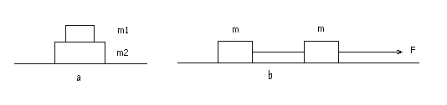
- Una persona está parada sobre una balanza que se encuentra en un ascensor. Estando éste en reposo la balanza indica un peso de 55 kgf.
  - ¿Qué indica la balanza si el ascensor baja con velocidad constante de v = 3 m/s
  - ¿Qué indica si el ascensor sube con una aceleración de 0.4 m/s²
a) 55 kgf, b) 57,2 kgf

- Se arrastra un carrito cuya masa es de 20 kg por una superficie horizontal, mediante una soga de la cual se tira formando un ángulo de 30° con la vertical. Si la aceleración que se logra así es de 0,5 m/s² ¿Cuál es el módulo de la fuerza ejercida mediante la soga? ¿Qué valor toma la normal del piso sobre el carrito?
a) 20N, b) 182,7 N

- Un pájaro de masa m = 26 g esta posado en el punto medio de una cuerda tensa como muestra el dibujo.

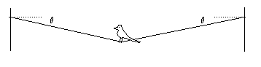

  - Demuestre que la tensión de la cuerda esta dada por T = mg/2sen θ
  - Determine la tensión si θ = 5°
Resp. b) 1,5 N

- Se sabe que cuando un cuerpo desciende libremente por un plano inclinado sin rozamiento, su aceleración es $a=g\text{sen}θ$, independientemente de la masa del cuerpo. Verifíquelo aclarando cual de los ángulos del plano inclinado es el $θ$ de esta expresión.

- 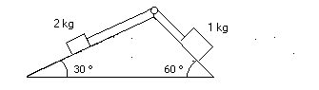Analice el sentido de movimiento del sistema de la figura, y calcule la aceleraciones de cada cuerpo y la tensión sobre la soga que los vincula. Suponga que la soga es inextensible y de masa despreciable frente a la de los cuerpos. ¿En qué momento utiliza estas aproximaciones?
Resp. a=0,44 m/s², T=0,9 kgf

Problemas con rozamiento

- Calcule el máximo valor de la masa m2 para la cual el sistema indicado permanece en equilibrio.

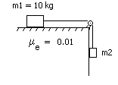
Resp. 100 g

- Dado el sistema indicado por la figura:

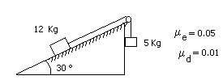

  - Diga si está en equilibrio.
  - ¿Que aceleración tiene cuando se mueve?
Resp. b) 0,53 m/s²

- El coeficiente de rozamiento estático entre bloques y las superficies de la figura es 0.3. El coeficiente de rozamiento dinámico es 0.25. La polea es ideal.
  - ¿Estará el sistema en equilibrio?
  - Si se mueve, ¿en que dirección lo hará? Calcule la aceleración del sistema 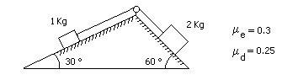
Resp. b) 2,55 m/s²

- Un mozo lleva un vaso lleno en el centro de una bandeja de 40 cm de diámetro. ¿Cuál es la aceleración máxima con que puede mover la bandeja sin perder el vaso por el camino? Analice qué sucede si la aceleración de la bandeja es de 2m/s². ¿Podría calcular el tiempo que tarda el vaso en caerse? Datos: masa del vaso lleno m_{v}=300 g, masa de la bandeja m_{b}=1kg, coeficientes de rozamiento entre el vaso y la bandeja: $μ_{e}=0\text{.}1, μ_{d}=0,\text{08}$.
Resp. a_{max}=1m/s², t=0.55 seg.

- Un bloque de 3 kg esta apoyado sobre otro bloque de 5 Kg como indica la figura. Considere que no hay fuerza de rozamiento entre el bloque de 5 Kg y la superficie horizontal donde se apoya. Los coeficientes de rozamiento estático y dinámico entre los dos bloques son 0.2 y 0.1 respectivamente.

  - ¿Cual es la fuerza máxima que puede aplicarse al bloque de 5 Kg para arrastrar a los dos cuerpos sin que deslice un bloque sobre el otro?. Halle la aceleración del sistema cuando se aplica dicha fuerza.
  - Se aplica ahora al cuerpo de 5 Kg una fuerza igual al doble de la calculada en a). Halle la aceleración de cada bloque. ¿Hacia donde se cae el bloque de arriba?
  - Ídem a), pero ahora aplicando la fuerza F sobre el bloque de 3 kg.
  - Si se aplica sobre el bloque de 3 Kg una fuerza igual a la mitad de la calculada en c), calcule la fuerza de rozamiento entre bloques

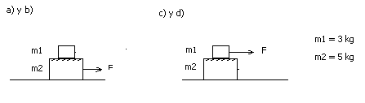
Resp. a) F=16 N, a=2m/s²; b) a₁=1m/s², a₂=5,8m/s²; c) F=9,6 N, a=1,2 m/s²; d) 3N

- Una fuerza horizontal empuja a un ladrillo de 2,5 kg de masa contra una pared vertical. Los coeficientes de rozamiento estático y dinámico entre el ladrillo y la pared son 0,5 y 0,4 respectivamente. Calcule el valor mínimo de la fuerza para sostener el ladrillo quieto.
Resp. 5 kgf

- Un bombero, cuya masa es de 85 kg, se deja caer con velocidad constante por un caño vertical. ¿Qué fuerza está realizando sobre el caño si el coeficiente de rozamiento dinámico es 0,6? ¿Que sucede si haciendo esa misma fuerza atraviesa una zona del caño enjabonado ($μ_{d}=0,\text{06}$)?
Resp. F=1416 N. En el segundo caso baja con a=9m/s²!

Dinámica del movimiento circular

- Las velocidades de las centrifugadoras están limitadas en parte por la solidez de los materiales usados en su construcción. Una centrifugadora hace girar a 600000 rpm una muestra de 10 g en un radio de 50 cm. ¿Qué fuerza ejerce la centrifugadora sobre la muestra? ¿Cuál sería la masa de la muestra en reposo con un peso igual a esta fuerza? Resp. 2 10⁷N, 2000 t

- Un coche recorre una curva plana de 0,25 km de radio. El coeficiente de rozamiento estático entre los neumáticos y la carretera es 0,4. ¿A qué velocidad en km/h empieza el coche a derrapar?
Resp. 114 km/h
- Un pájaro de masa 300 g describe en su vuelo una curva de 20 m
θ
de radio a una velocidad de 15 m/s.
- ¿Cuál es el ángulo de inclinación?
- ¿Cuál es la fuerza de sustentación ejercida por el aire sobre el pájaro?
Resp. a) 48${}^{∘}$ b) 4,5 N

- Un avión que vuela a una velocidad de 400 m/s puede experimentar, dentro de los límites de seguridad, una aceleración de 8 veces la de la gravedad cuando toma una curva. ¿Cuánto tarda el avión en girar 180° en ese caso? ¿Con qué ángulo se inclina para dar ese giro?
Resp. 15,7 seg y 83${}^{∘}$

- Un cuerpo de masa m está suspendido de un hilo 2m de longitud y se mueve describiendo una circunferencia horizontal como muestra la figura (péndulo cónico) con velocidad angular ω=3.16 1/s. Calcule el ángulo θ para que dicho movimiento se mantenga.
Resp. 60${}^{∘}$

- Considere una partícula de masa 800 g sujeta a una varilla rígida de 50 cm de longitud que le comunica un movimiento circular uniforme en un plano vertical
  - ¿Es cierto que la fuerza que la varilla ejerce sobre la partícula tiene dirección radial únicamente?
  - Calcule la fuerza de vínculo en el punto mas alto de la trayectoria circular si la velocidad angular es ω=6 1/s. Repita para ω=3 1/s y analice el cambio de sentido de la fuerza.
- Halle la fuerza de vínculo entre la varilla y la partícula en función del ángulo que forma con la vertical.

Resp. a) No; b) F=-6,4 N $r$ y F= 4,4 N $r$; c) F= -(mω² L+mg $\text{cos}θ$)$r$+mg $\text{sen}θ θ$

- El radio de la tierra es de 6400 km y gira sobre su eje con un período de 24 hs.
- ¿Cuál es la aceleración centrípeta en el ecuador?
- Si un hombre pesa 700 N en el Polo Norte, ¿cuál es su peso efectivo (lo que lee en la balanza) en el ecuador?
Resp. a) 0.034 m/s², b) 700 N en el Polo, 697.9 N en el ecuador y 698.2 en latitud 30º

